INFORMACJA

Przełączenie numeru alarmowego 998
do Centrum Powiadamiania Ratunkowego w Olsztynie
Od dnia 17 maja 2021 r. wszystkie wywołania kierowane na numer alarmowy 998
w województwie warmińsko-mazurskim będą obsługiwane przez Centrum Powiadamiania
Ratunkowego w Olsztynie. W województwie warmińsko-mazurskim prace przełączeniowe potrwają od dnia 10 maja do dnia 17 maja 2021 r.

Harmonogram zaplanowanego przełączenia przedmiotowych połączeń przez funkcjonujące na terenie województwa mazowieckiego centra powiadamiania ratunkowego.

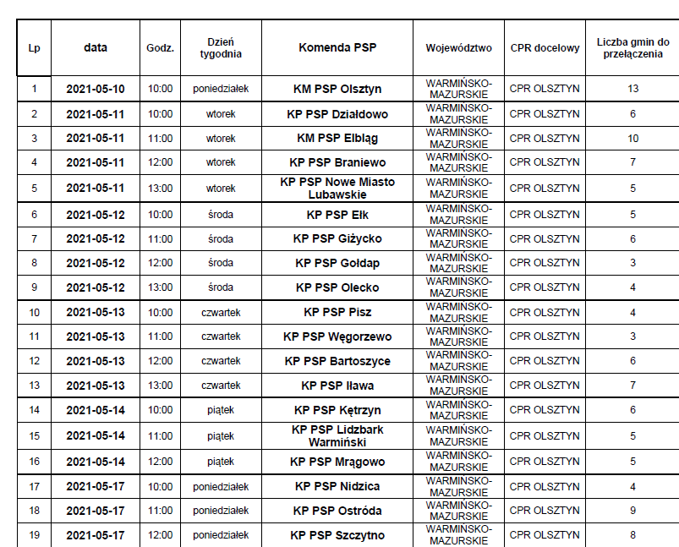

Wójt Gminy Kiwity
/-/ Wiesław Tkaczuk

